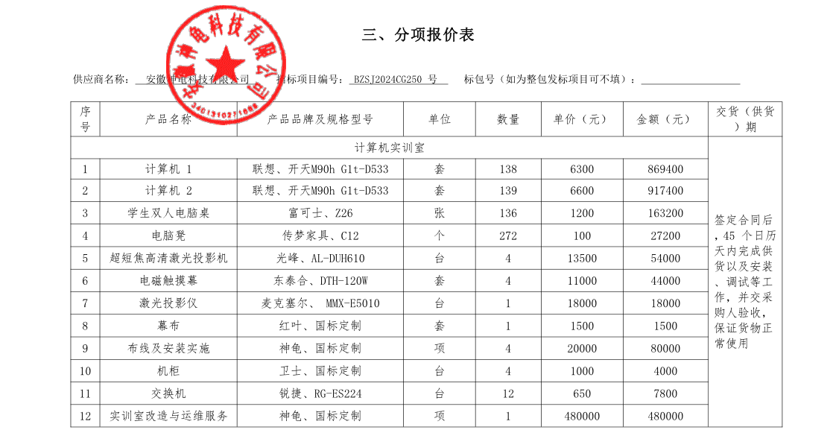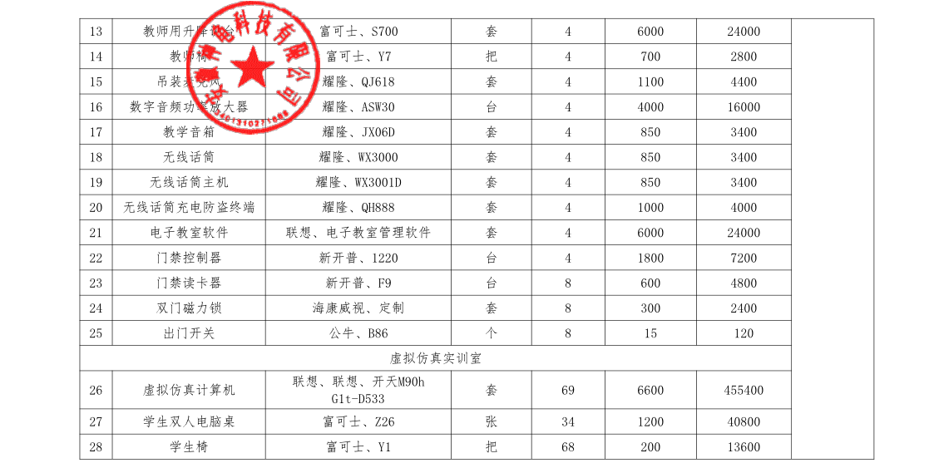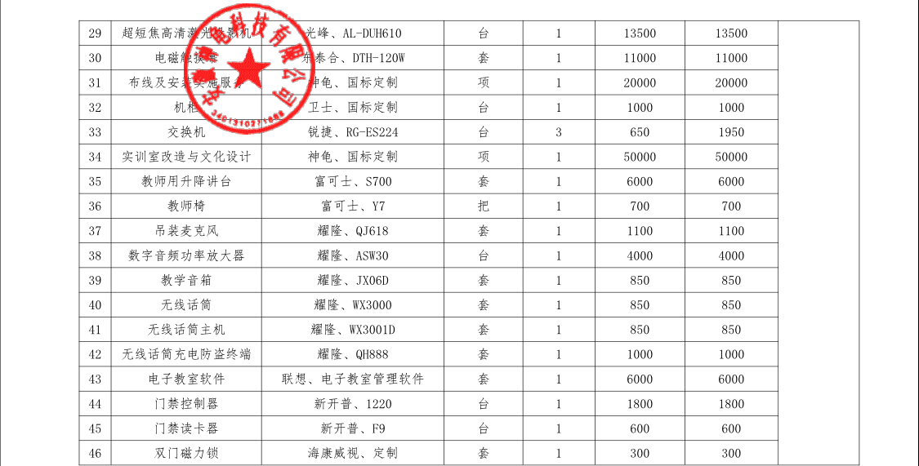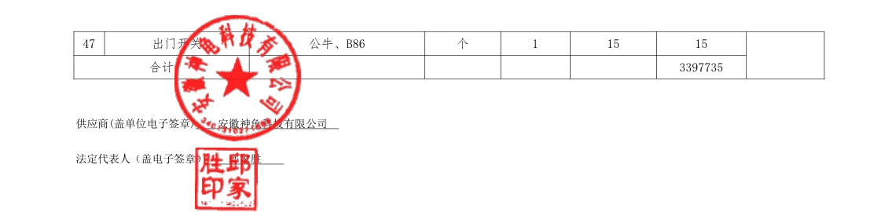

最终报价：人民币叁佰叁拾柒万伍仟元整（¥3375000.00元）

投标人评审得分与排序、投标人最终报价与评标价

